ΒΟΥΛΗ ΤΩΝ ΕΛΛΗΝΩΝ
ΑΡΙΘ. ΠΡΩΤ……….…….
ΔΙΕΚΠ…………………...

AΠΟΣΠΑΣΜΑ

Από τα επίσημα Πρακτικά της ΙΑ΄ 16 Οκτωβρίου 1995,
Συνεδρίασης της Ολομέλειας της Βουλής, στην οποία
Ψηφίστηκε το παρακάτω σχέδιο νόμου

Αναγνώριση του Κέντρου των Περιφερειών της Ευρωπαϊκής Μεσογείου για το Περιβάλλον (ΚΕ.Π.Ε.ΜΕ.Π.) και άλλες διατάξεις.

Άρθρο πρώτο

Αναγνωρίζεται το "Κέντρο των Περιφερειών της Ευρωπαϊκής Μεσογείου για το Περιβάλλον" (ΚΕ.Π.Ε. ΜΕ.Π), που ιδρύθηκε στη Μασσαλία στις 10 Μαρτίου 1995 στο πλαίσιο της VIης Συνόδου της Διαμεσογειακής Επιτροπής της Διάσκεψης των Περιφερειακών Παραθαλάσσιων Περιοχών της Ευρωπαϊκής Ένωσης, που εδρεύει στην Αθήνα, του οποίου το Καταστατικό, όπως αναθεωρήθηκε στην έκτακτη σύνοδο της καταστατικής γενικής συνέλευσής του στη Βαρκελώνη στις 7 Ιουνίου 1995, σε πρωτότυπο στη γαλλική γλώσσα και σε μετάφραση στην ελληνική έχει ως εξής:

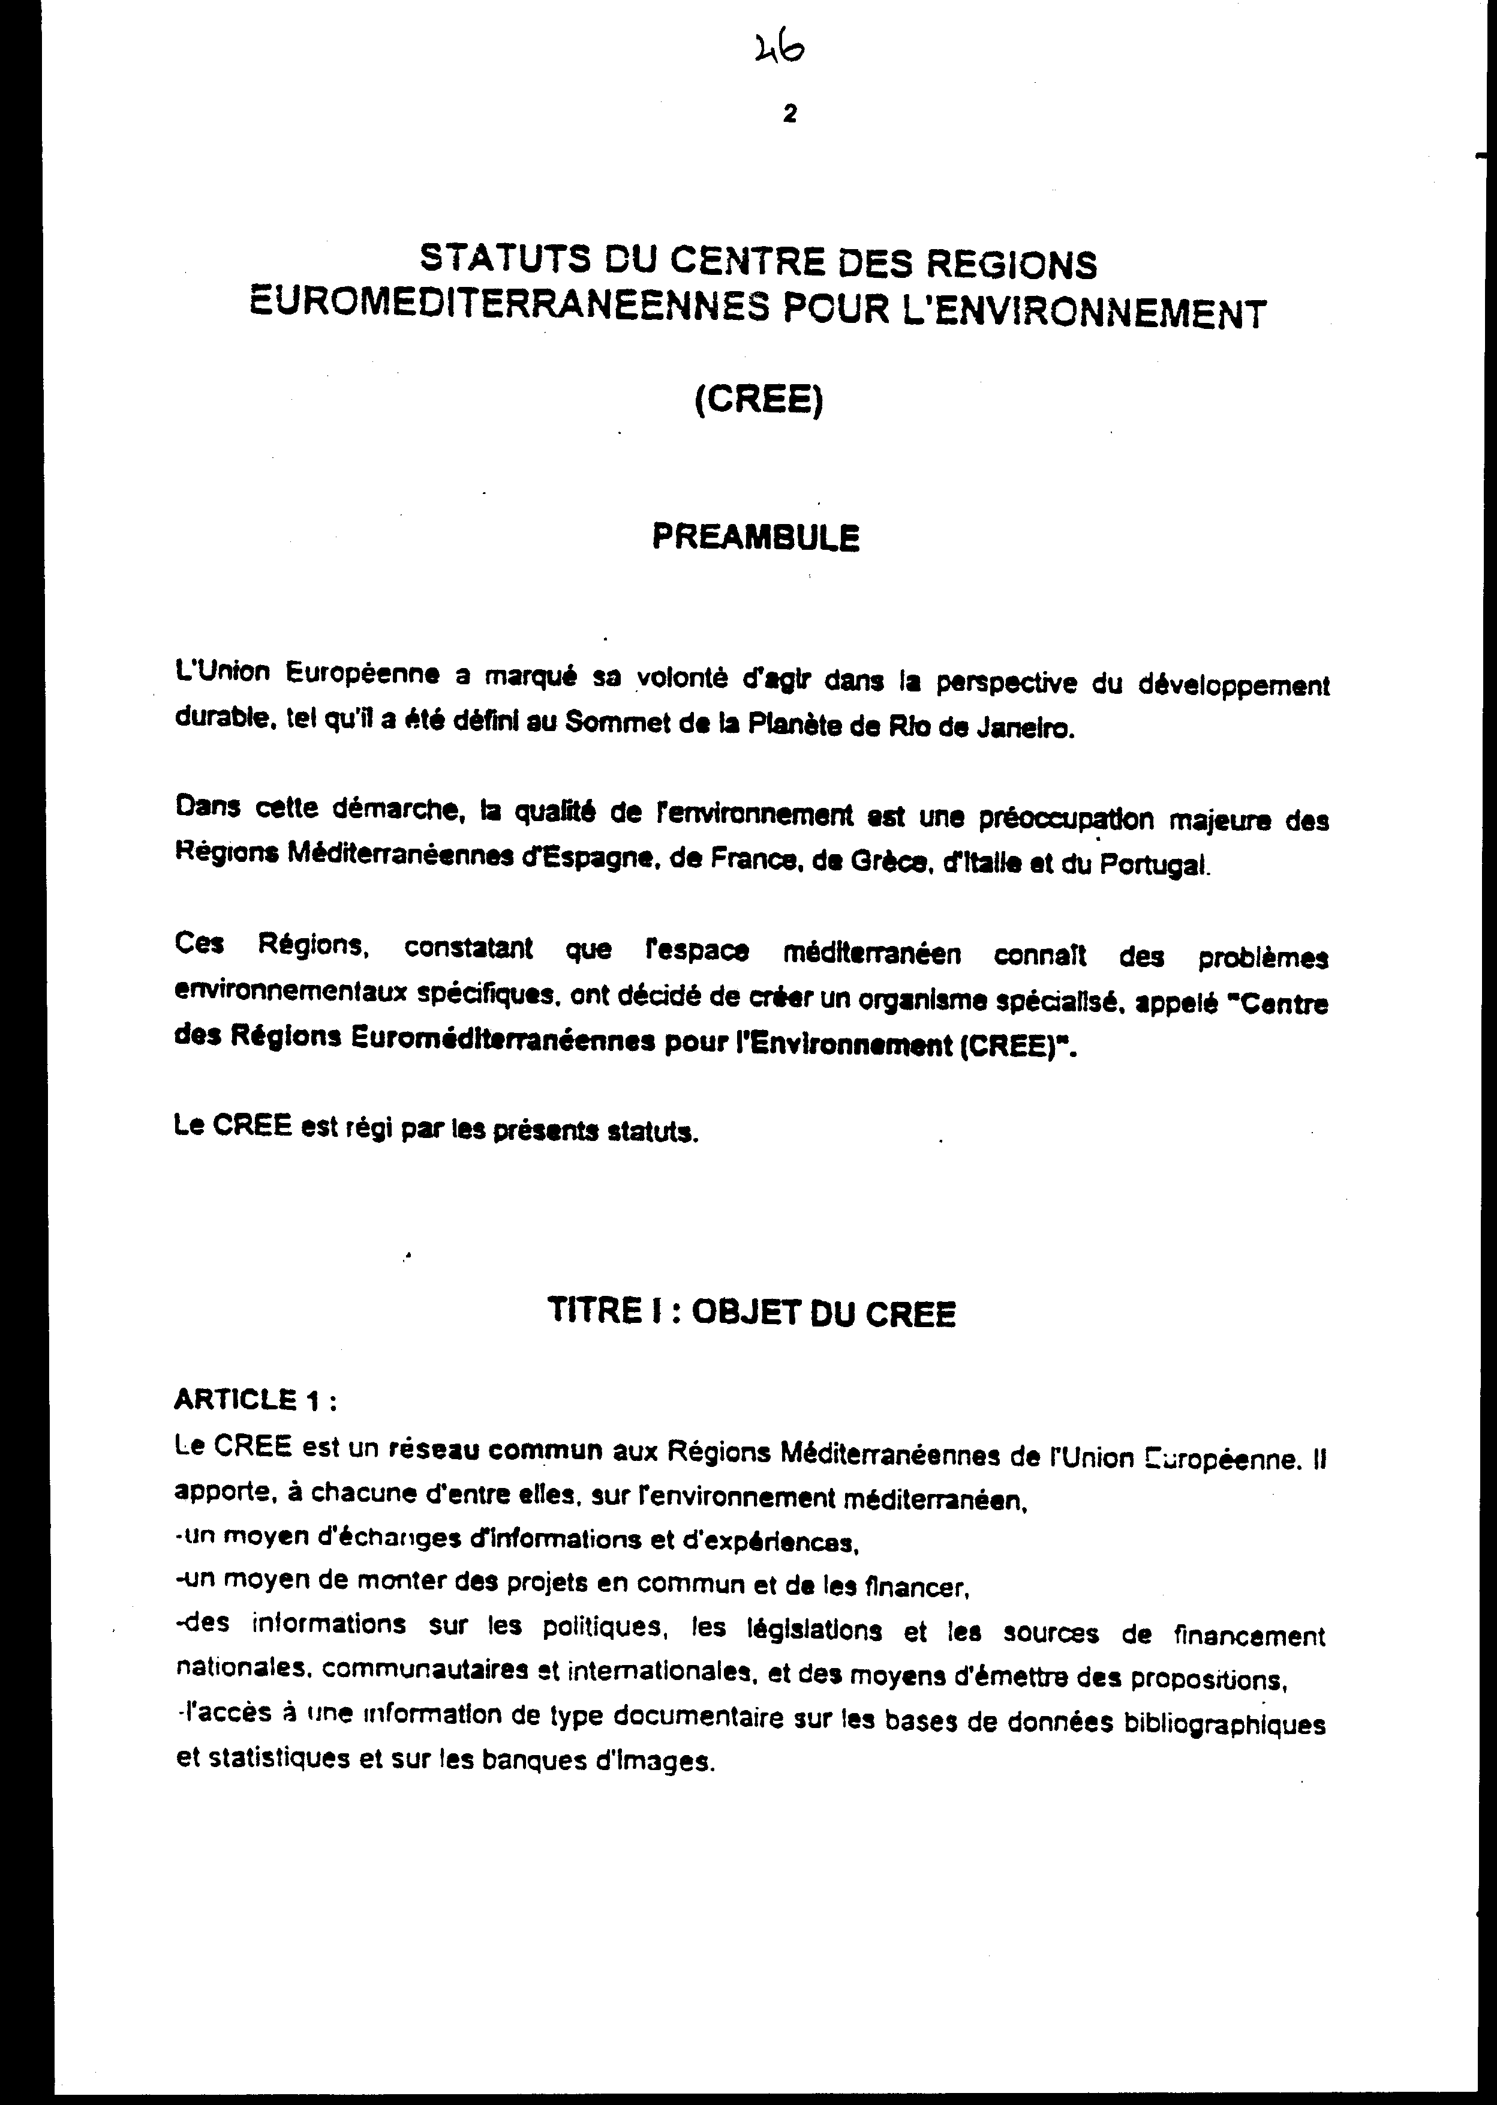
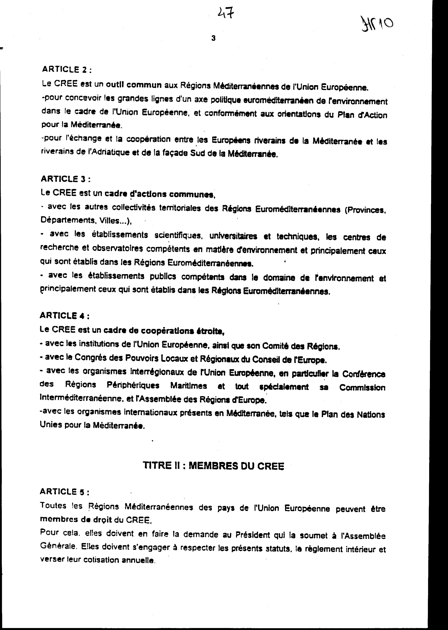
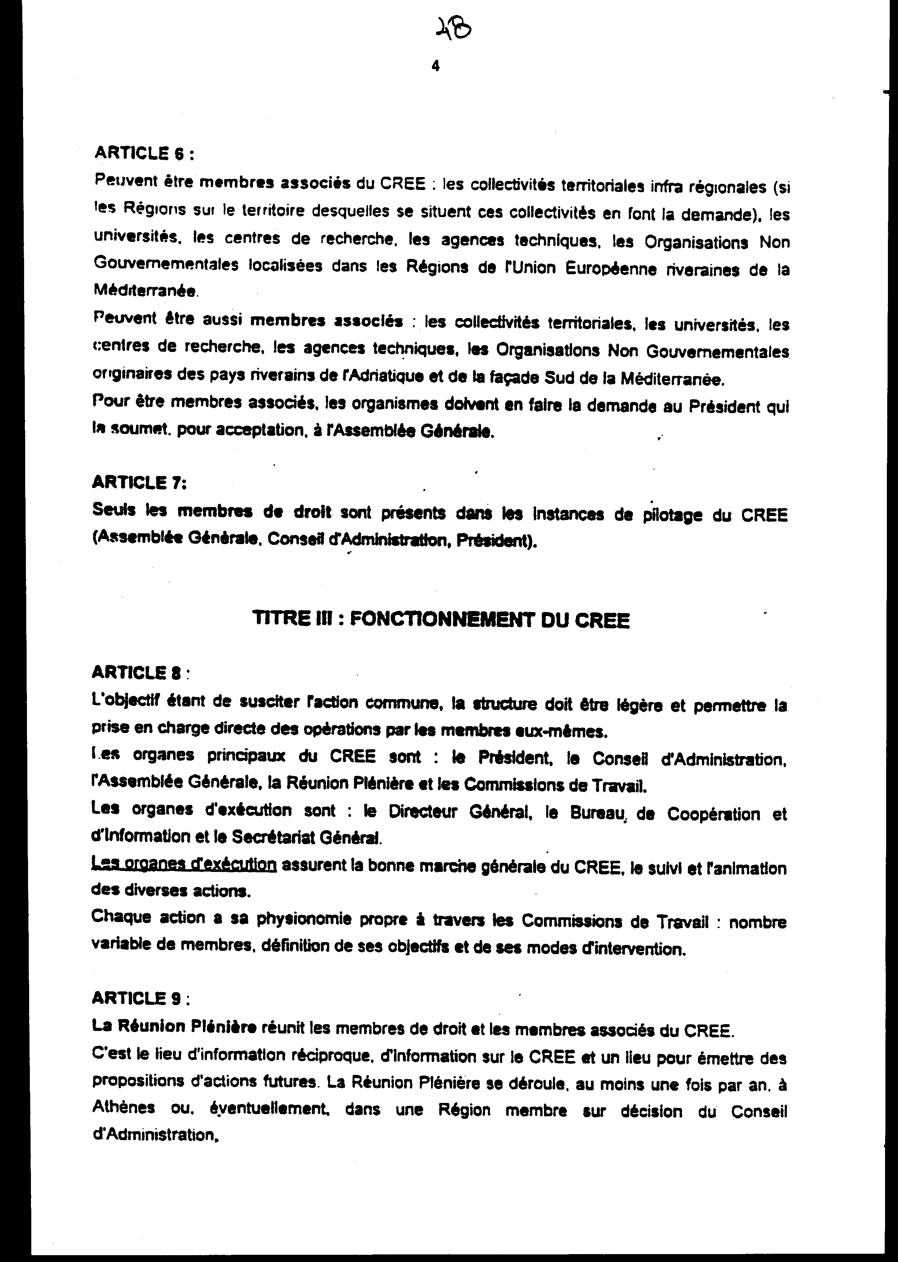
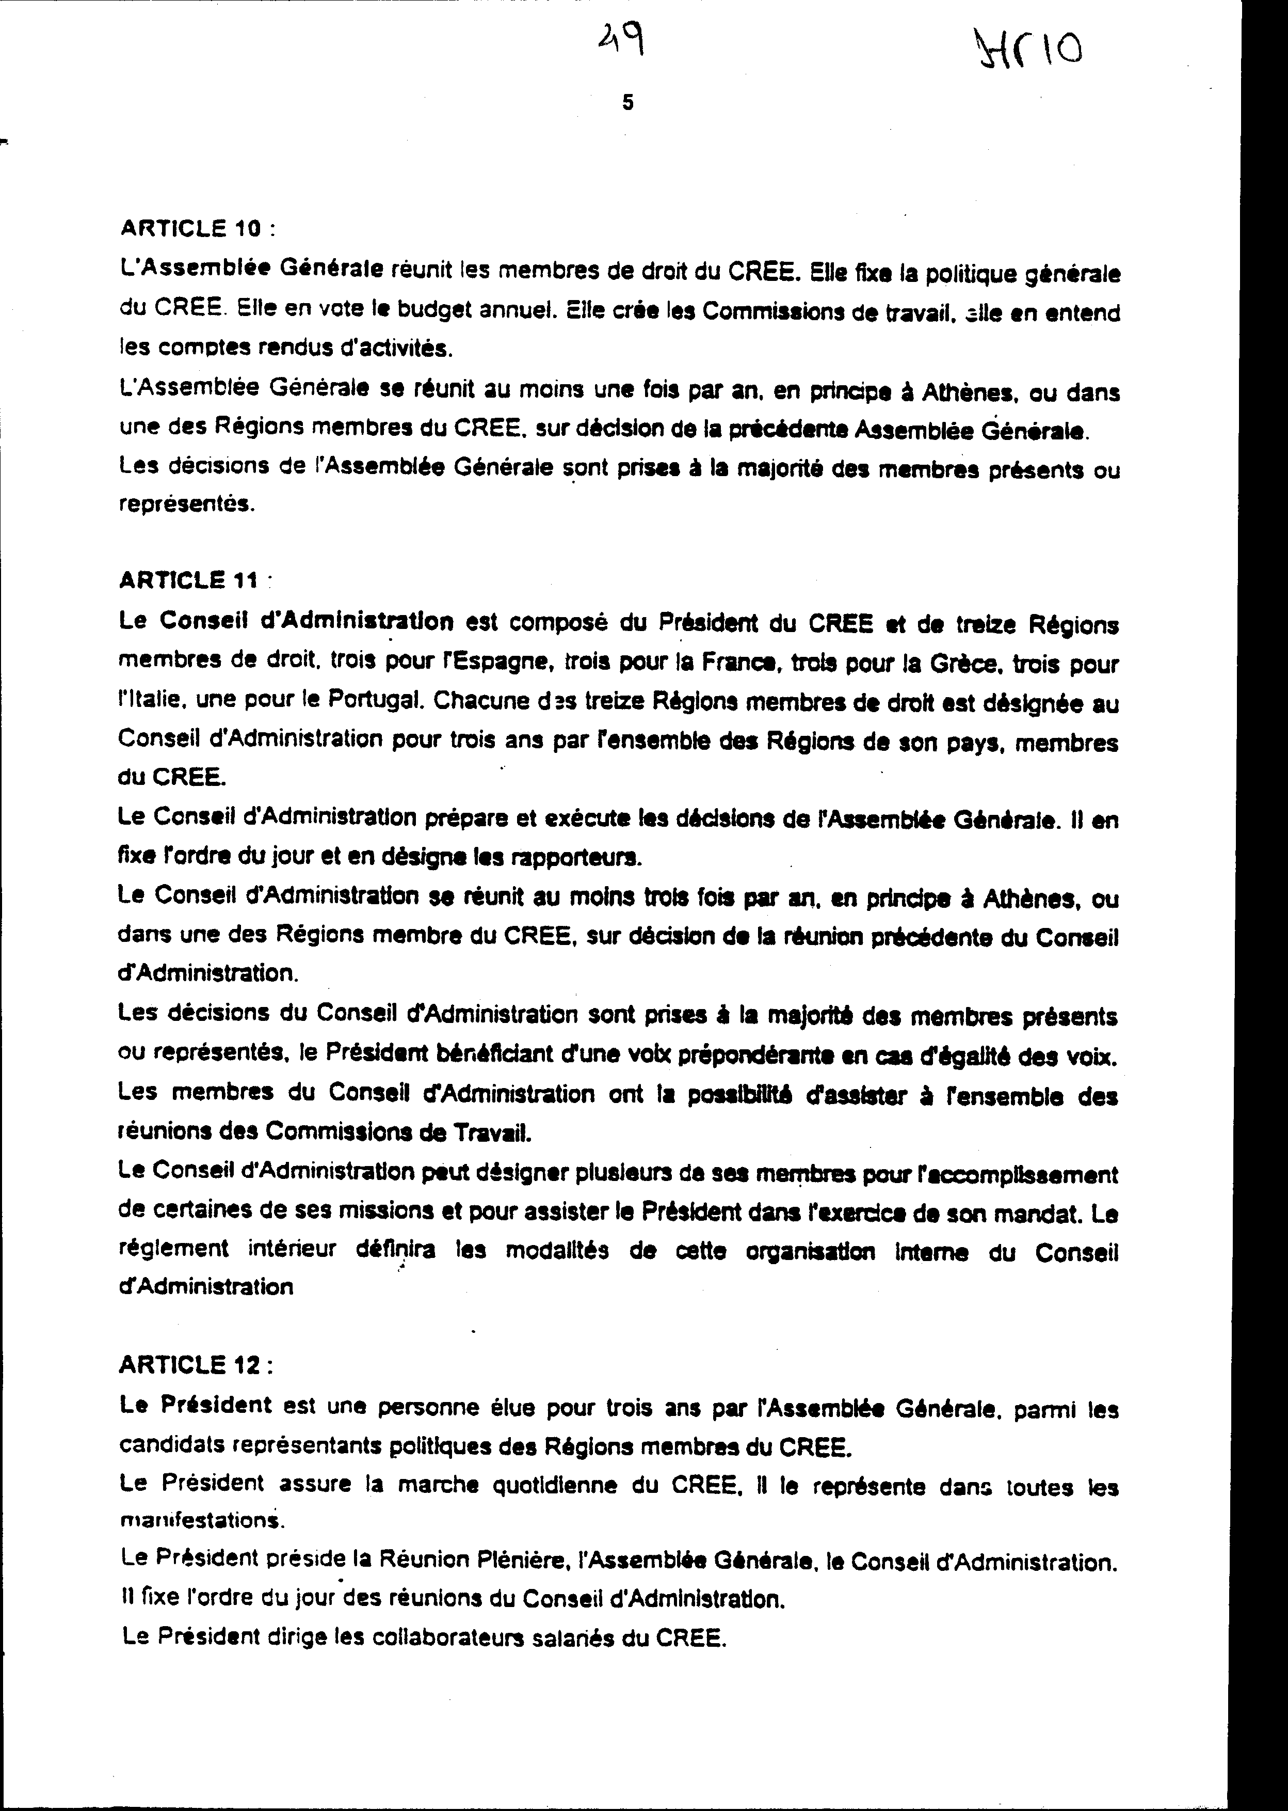
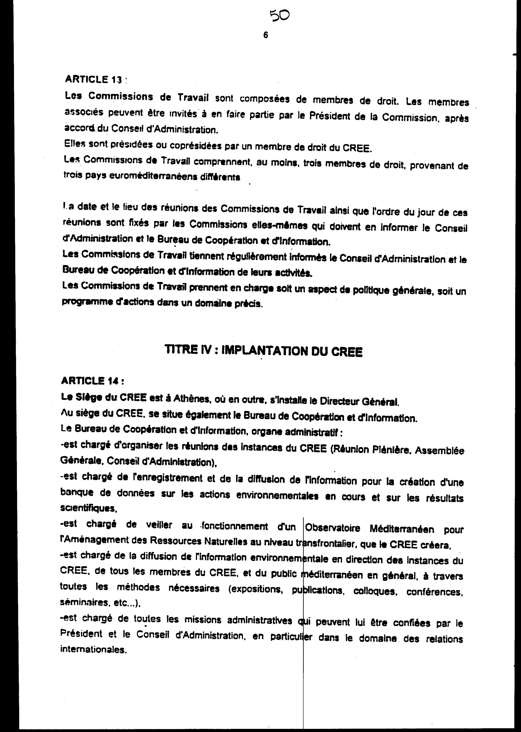
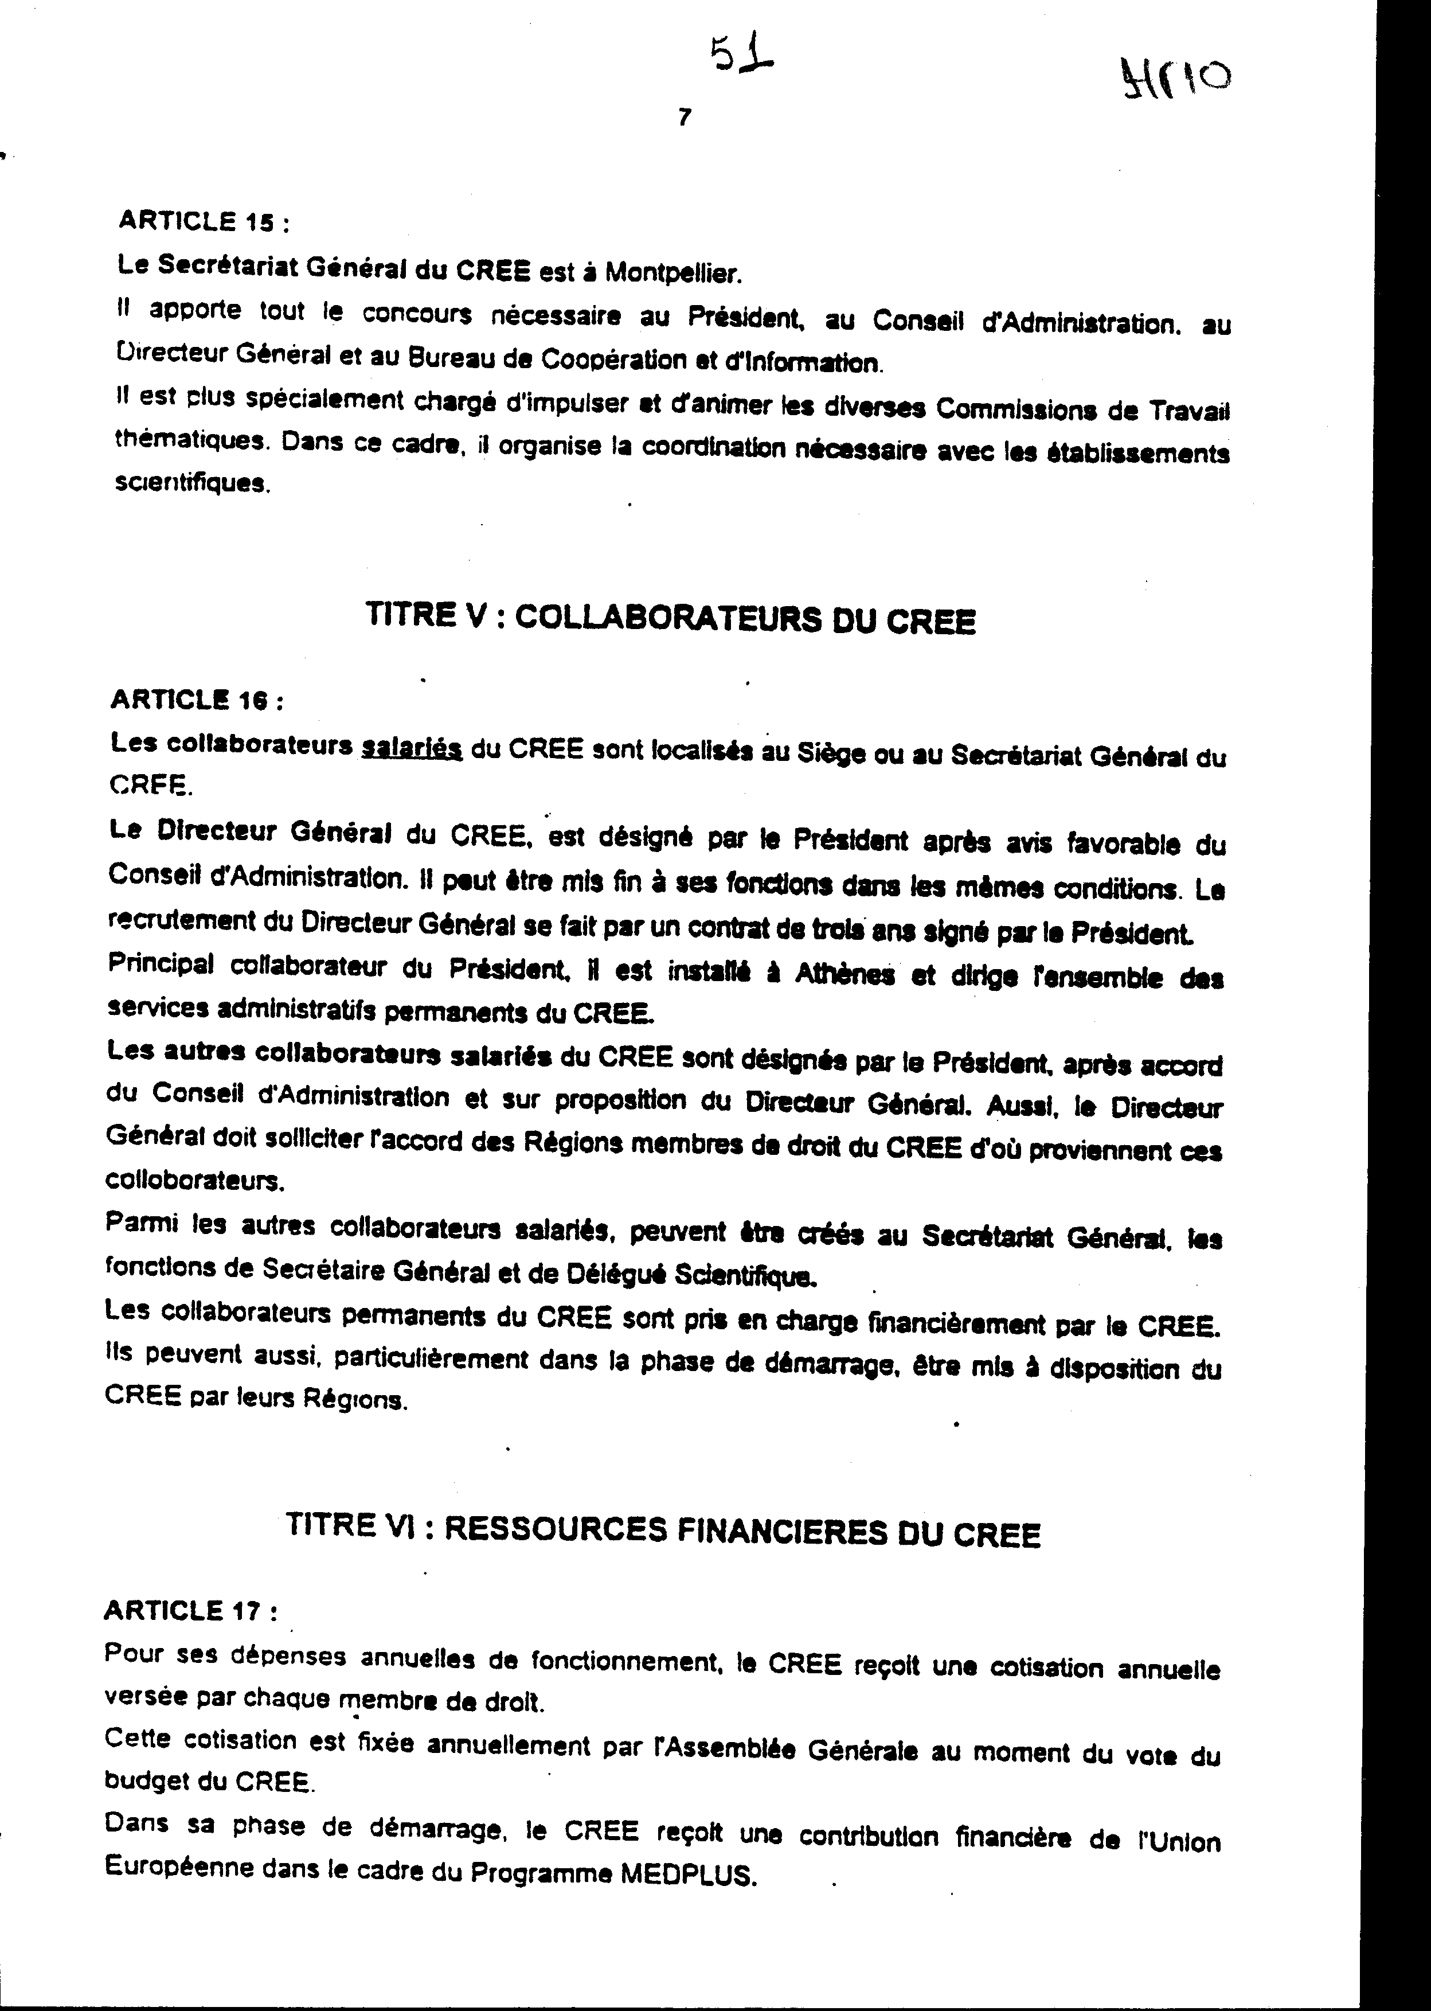
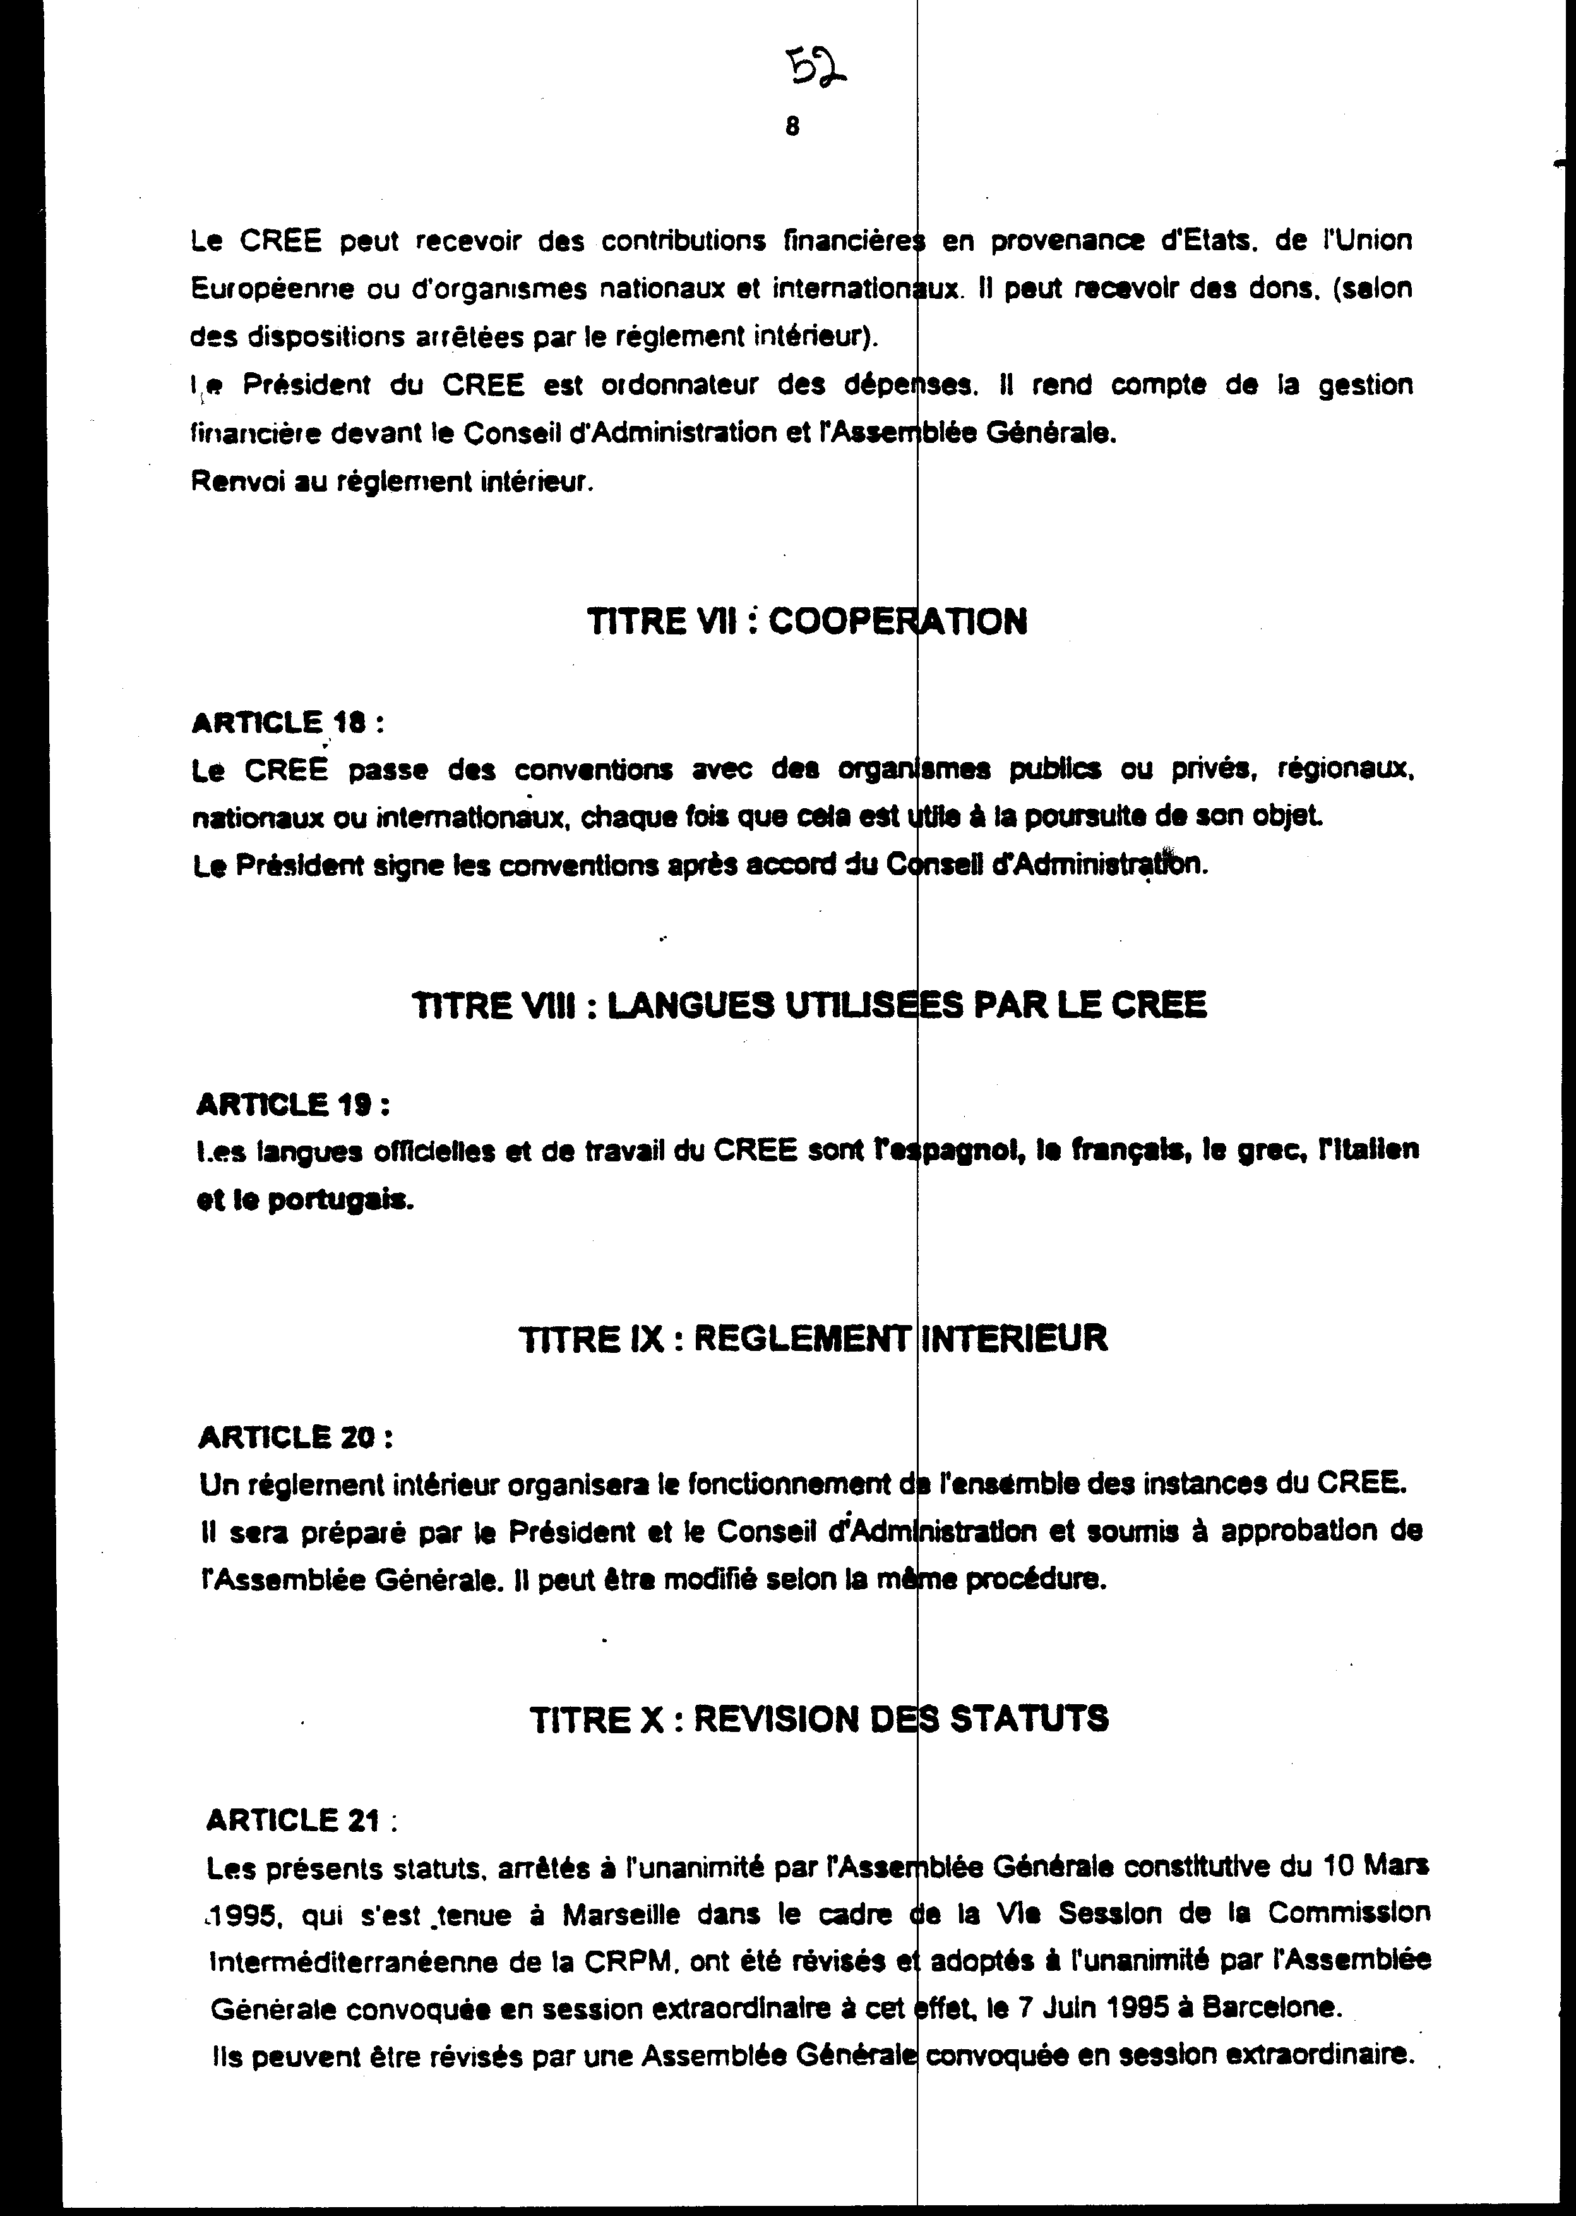
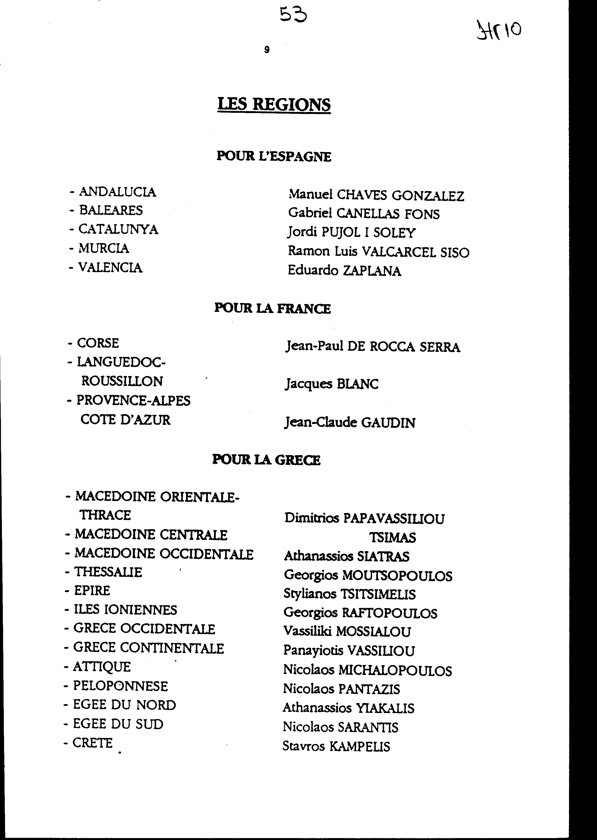
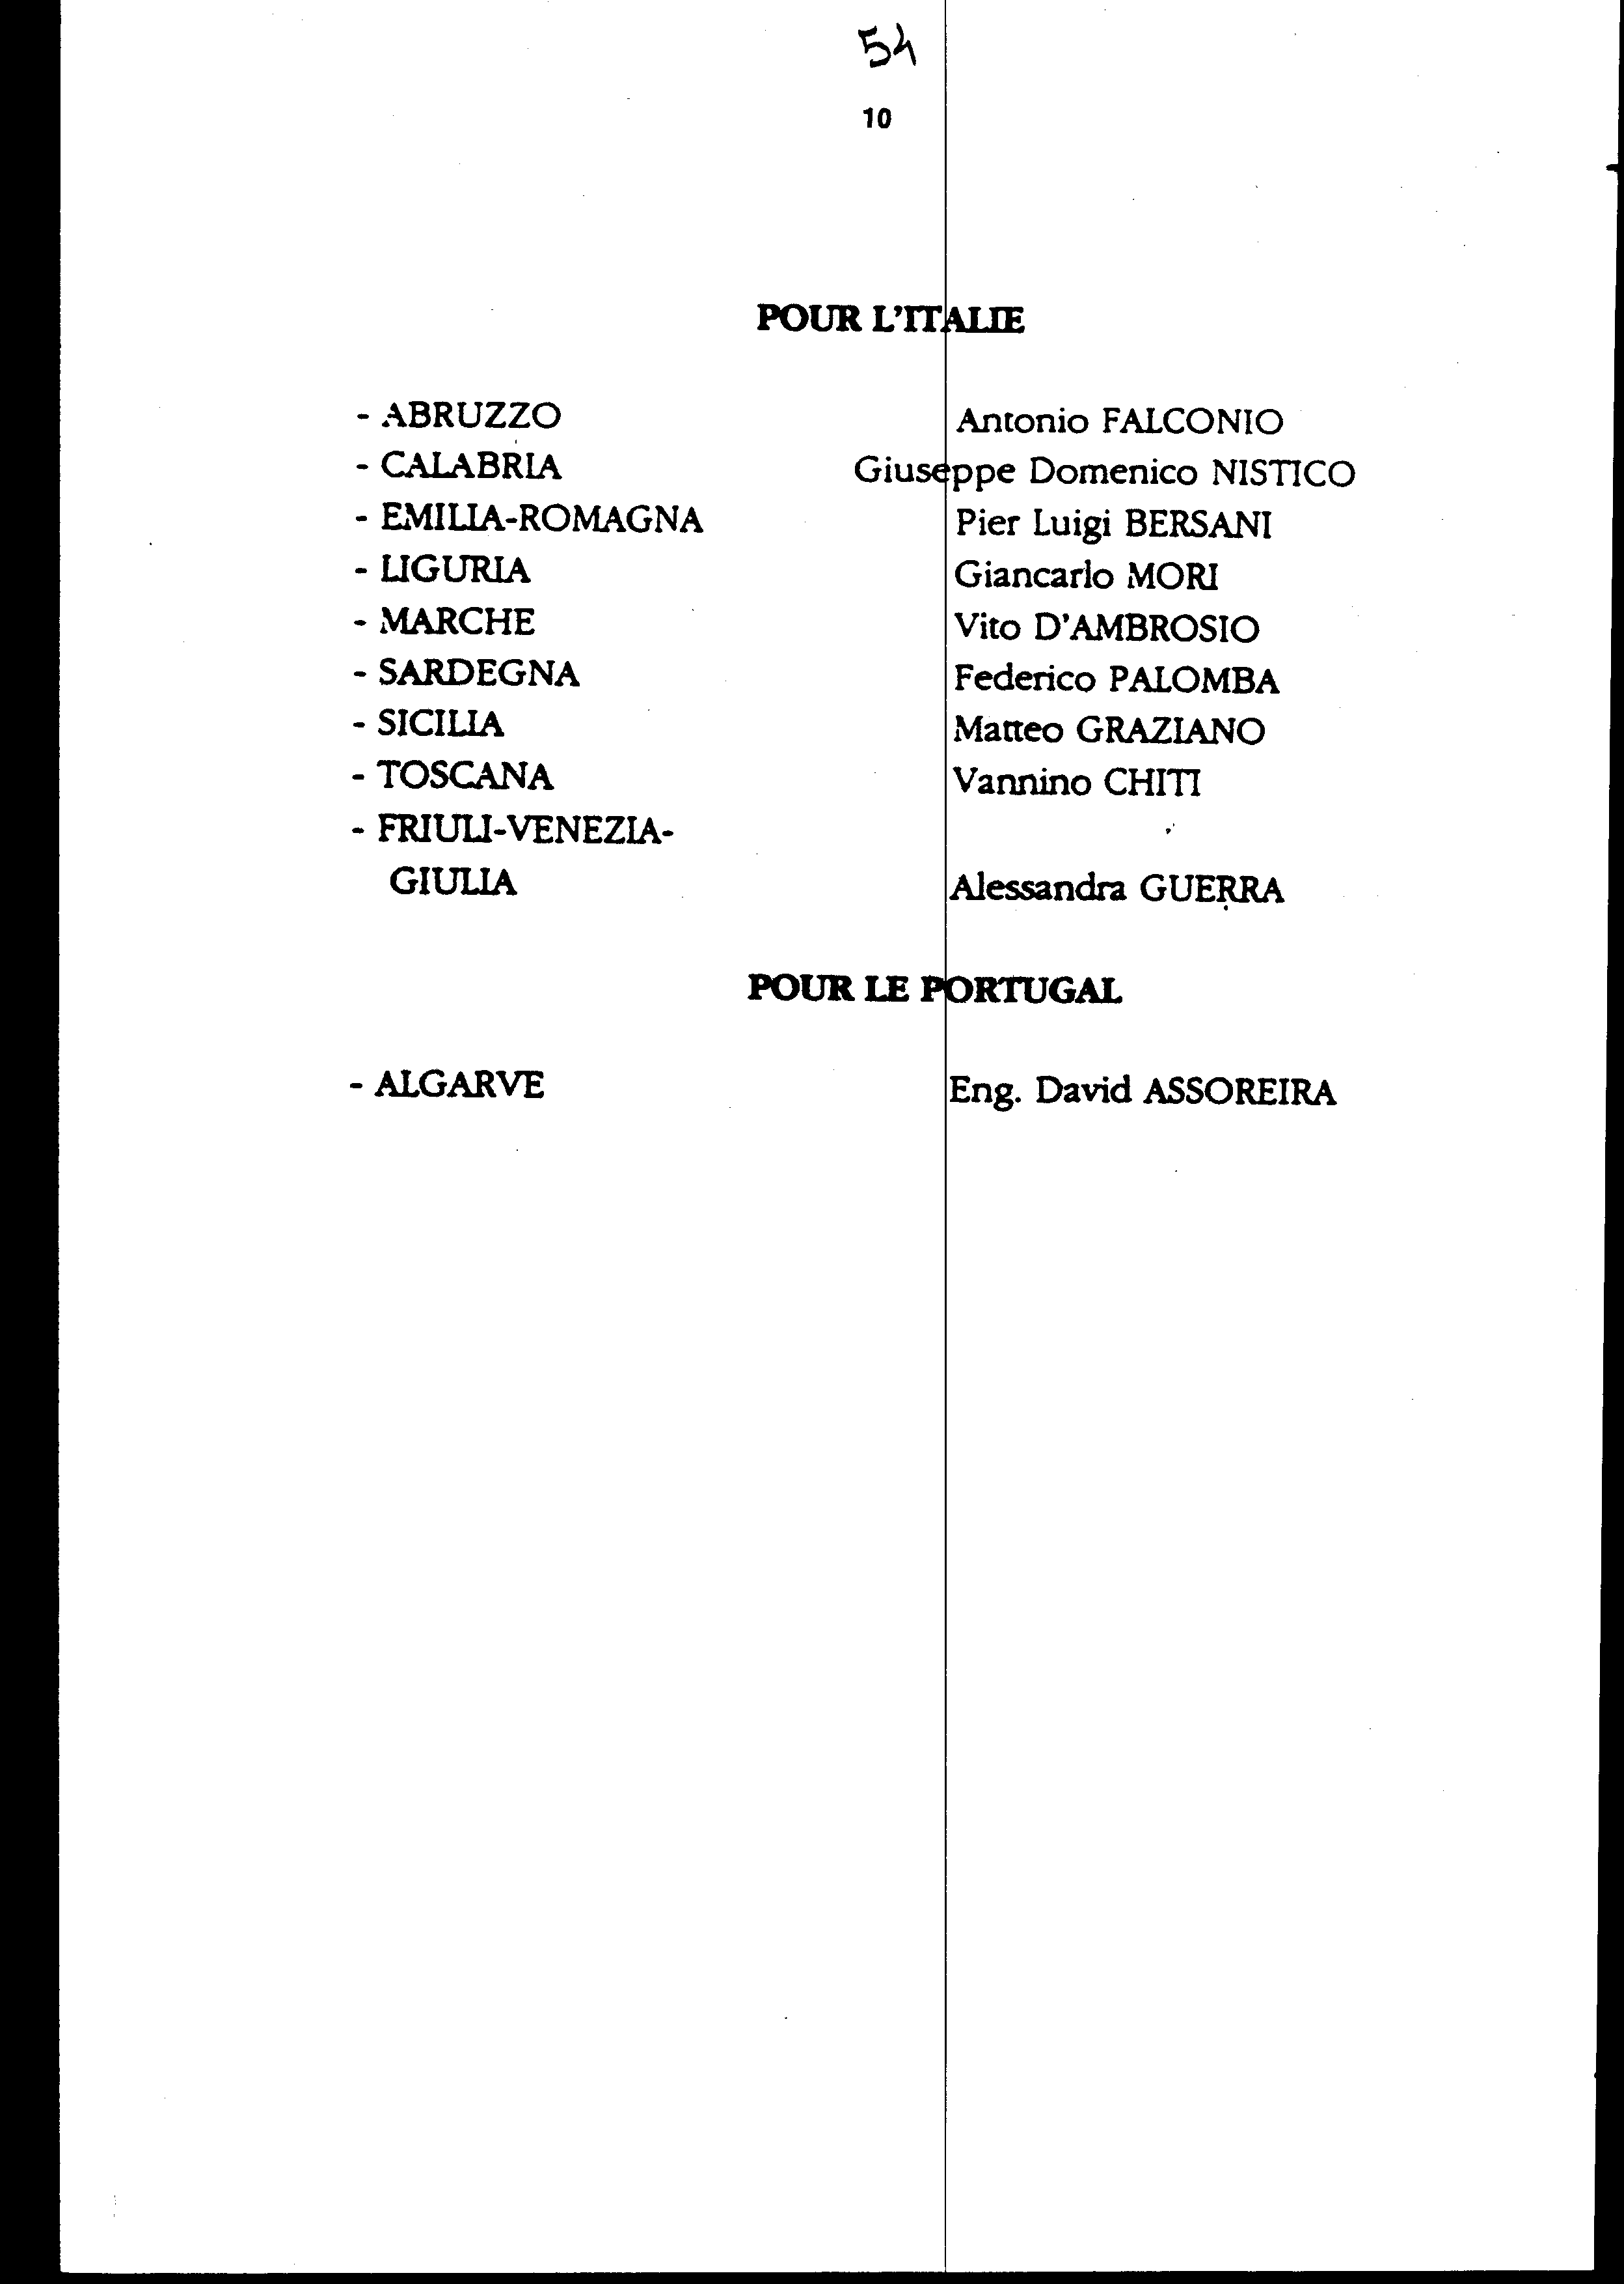

ΚΕΝΤΡΟ ΤΩΝ ΠΕΡΙΦΕΡΕΙΩΝ

ΤΗΣ ΕΥΡΩΠΑΊ'ΚΗΣ ΜΕΣΟΓΕΙOΥ

ΓΙΑ ΤΟ ΠΕΡΙΒΑΛΛΟΝ (ΚΕ.Π.Ε.ΜΕ.Π.)

ΠΡΟΛΟΓΟΣ

Η Ευρωπαϊκή Ένωση εκδήλωσε την πρόθεσή της να δραστηριοποιηθεί με προοπτική τη διαρκή ανάπτυξη, όπως ακριβώς διατυπώθηκε στη Σύσκεψη Κορυφής του Πλανήτη στο Ρίο ντε Τζανέιρο.

Στην προσπάθεια αυτή, η ποιότητα του περιβάλλοντος αποτελεί θέμα υψίστης ανησυχίας για τις Μεσογειακές Περιφέρειες της Ισπανίας, της Γαλλίας, της Ελλάδας, της Ιταλίας και της Πορτογαλίας.

Οι Περιφέρειες αυτές, διαπιστώνοντας ότι ο μεσογειακός χώρος γνωρίζει ιδιαίτερα περιβαλλοντικά προβλήματα, αποφάσισαν να δημιουργήσουν έναν εξειδικευμένο οργανισμό με τίτλο: "Κέντρο των Περιφερειών της Ευρωπαϊκής Μεσογείου για το Περιβάλλον (ΚΕ.Π.Ε. ΜΕ.Π)"

Το ΚΕ.Π.Ε.ΜΕ.Π. διέπεται από το παρόν καταστατικό.

ΤΙΤΛΟΣ Ι

ΑΝΤΙΚΕΙΜΕΝΟ ΤΟΥ ΚΕ.Π.Ε.ΜΕ.Π.

Άρθρο 1

Το ΚΕ.Π.Ε.ΜΕ.Π. είναι ένα κοινό δίκτυο των Μεσογειακών Περιφερειών της Ευρωπαϊκής Ένωσης. Προσφέρει, ως προς το μεσογειακό περιβάλλον, στην καθεμία Περιφέρεια:

- ένα μέσο ανταλλαγής πληροφόρησης και εμπειριών,

- ένα μέσο δημιουργίας κοινών σχεδίων και χρηματοδότησής τους,

- πληροφόρηση σχετικά με τις πολιτικές, τις νομοθεσίες και τις πηγές εθνικών, κοινοτικών και διεθνών χρηματοδοτήσεων,

- πρόσβαση σε μία πληροφορία τεκμηρίωσης με βάσεις βιβλιογραφικών και στατιστικών δεδομένων και τράπεζες εικόνων.

Άρθρο 2

Το ΚΕ.Π.Ε.ΜΕ.Π. είναι ένα κοινό εργαλείο των Μεσογειακών Περιφερειών της Ευρωπαϊκής Ένωσης:

- για να συλλάβουν τις μεγάλες γραμμές ενός ευρωμεσογειακού πολιτικού άξονα για το περιβάλλον, στα πλαίσια της Ευρωπαϊκής Ένωσης και σύμφωνα με τις κατευθύνσεις του Σχεδίου Δράσης για τη Μεσόγειο,

- για την ανταλλαγή και τη συνεργασία μεταξύ των Ευρωπαίων παράκτιων της Μεσογείου και των παράκτιων (πληθυσμών) της Αδριατικής και της νότιας πρόσοψης της Μεσογείου.

Άρθρο 3

Το ΚΕ.Π.Ε.ΜΕ.Π. είναι ένα πλαίσιο κοινών δράσεων:

- με τους άλλους Ο.Τ.Α. των Ευρωμεσογειακών Περιφερειών (Νομούς, Επαρχίες, Δήμους...),

- με τα επιστημονικά ιδρύματα, πανεπιστημιακά και τεχνικά, τα ερευνητικά κέντρα και παρατηρητήρια, αρμόδια σε θέματα περιβάλλοντος, και κύρια με εκείνα που είναι εγκατεστημένα στις Ευρωμεσογειακές Περιφέρειες,

- με τους δημόσιους οργανισμούς, αρμόδιους στον τομέα του περιβάλλοντος, και κύρια με εκείνους που είναι εγκατεστημένοι στις Ευρωμεσογειακές Περιφέρειες.

Άρθρο 4

Το ΚΕ.Π.Ε.ΜΕ.Π. είναι ένα πλαίσιο στενής συνεργασίας:

- με τους θεσμούς της Ευρωπαϊκής Ένωσης, όπως επίσης με την Επιτροπή των Περιφερειών της,

- με τη Διάσκεψη των Τοπικών και Περιφερειακών Αρχών του Συμβουλίου της Ευρώπης,

- με τους διαπεριφερειακούς θεσμούς της Ευρωπαϊκής Ένωσης, ιδιαίτερα με τη "Διάσκεψη των Περιφερειακών Παραθαλάσσιων Περιοχών (Περιφερειών)" (C.R.P.M.) και ειδικότερα τη "Διαμεσογειακή Επιτροπή" (C.I.) της και τη "Συνέλευση των Περιφερειών της Ευρώπης" (Α.R.E.),

- με τους διεθνείς οργανισμούς που είναι παρόντες στην Μεσόγειο, όπως το Σχέδιο των Ηνωμένων Εθνών για τη Μεσόγειο.

ΤΙΤΛΟΣ ΙΙ

ΜΕΛΗ ΤΟΥ ΚΕ.Π.Ε.ΜΕ.Π.

Άρθρο 5

Όλες οι Μεσογειακές Περιφέρειες των χωρών της Ευρωπαϊκής Ένωσης μπορούν να είναι πλήρη μέλη του ΚΕ.Π.Ε.ΜΕ.Π..

Οφείλουν να υποβάλουν αίτηση στον Πρόεδρο, ο οποίος στη συνέχεια την υποβάλει στη Γενική Συνέλευση.

Δεσμεύονται να αποδεχθούν το παρόν καταστατικό, τον εσωτερικό κανονισμό και να πληρώνουν την ετήσια συνδρομή τους.

Άρθρο 6

Μπορούν να είναι συνδεδεμένα μέλη του ΚΕ.Π.Ε.ΜΕ.Π.: οι εγχώριοι υποπεριφερειακοί Ο.Τ.Α. (εάν το ζητήσουν οι Περιφέρειες στων οποίων το έδαφος βρίσκονται αυτοί οι Ο.Τ.Α.), τα Πανεπιστήμια, τα κέντρα ερευνών, οι τεχνικοί οργανισμοί, οι μη κυβερνητικοί οργανισμοί που εδρεύουν μέσα στις Παράκτιες Περιφέρειες της Ευρωπαϊκής Ένωσης στη Μεσόγειο.

Μπορούν, επίσης, να είναι συνδεδεμένα μέλη οι Ο.Τ.Α., τα Πανεπιστήμια, τα κέντρα ερευνών, οι τεχνικοί οργανισμοί, οι μη κυβερνητικοί οργανισμοί που κατάγονται από τις παράκτιες χώρες της Αδριατικής και της νότιας πρόσοψης της Μεσογείου.

Για να γίνουν συνδεδεμένα μέλη, οι οργανισμοί οφείλουν να υποβάλουν αίτηση στον Πρόεδρο για να την υποβάλει στην έγκριση της Γενικής Συνέλευσης.

Άρθρο 7

Μόνα τα πλήρη μέλη είναι παρόντα στα όργανα διοίκησης του ΚΕ.Π.Ε.ΜΕ.Π. (Γενική Συνέλευση, Διοικητικό Συμβούλιο, Πρόεδρος).

ΤΙΤΛΟΣ ΙΙΙ

ΛΕΙΤΟΥΡΓΙΑ ΤΟΥ ΚΕ.Π.Ε.ΜΕ.Π.

Άρθρο 8

Θέτοντας σαν στόχο την ανάδειξη της κοινής δράσης, η δομή πρέπει να είναι ευέλικτη και να επιτρέπει την άμεση ανάληψη δράσεων από τα ίδια τα μέλη.

Τα κύρια όργανα του ΚΕ.Π.Ε.ΜΕ.Π. είναι: το Διοικητικό Συμβούλιο, ο Πρόεδρος, η Γενική Συνέλευση, η Συνέλευση Ολομέλειας και οι Επιτροπές Εργασίας.

Τα εκτελεστικά όργανα είναι: ο Γενικός Διευθυντής, το Γραφείο Συνεργασίας και Τεκμηρίωσης και η Γενική Γραμματεία.

Τα εκτελεστικά όργανα εξασφαλίζουν την, σε γενικό επίπεδο, καλή λειτουργία του ΚΕ.Π.Ε.ΜΕ.Π., την παρακολούθηση και την εμψύχωση των διαφόρων δράσεων.

Κάθε δράση έχει τη δική της φυσιογνωμία, μέσω των Επιτροπών Εργασίας: μεταβαλλόμενος αριθμός μελών, καθορισμός των στόχων της και των τρόπων παρέμβασής της.

Άρθρο 9

Η Συνέλευση Ολομέλειας συγκεντρώνει τα πλήρη μέλη και τα συνδεδεμένα μέλη-εταίρους του ΚΕ.Π.Ε.ΜΕ.Π..

Πρόκειται για το χώρο αμοιβαίας πληροφόρησης, πληροφόρησης ως προς το ΚΕ.Π.Ε.ΜΕ.Π. και για ένα χώρο όπου εκφράζονται και προτείνονται οι μελλοντικές δράσεις.

Η Συνέλευση Ολομέλειας λαμβάνει χώρα, τουλάχιστο μία φορά το χρόνο, στην Αθήνα ή ενδεχόμενα σε μία Περιφέρεια-μέλος, μετά από απόφαση του Διοικητικού Συμβουλίου.

Άρθρο 10

Η Γενική Συνέλευση συγκεντρώνει τα πλήρη μέλη του ΚΕ.Π.Ε.ΜΕ.Π..

Ορίζει τη γενική πολιτική του ΚΕ.Π.Ε.ΜΕ.Π.. Ψηφίζει τον ετήσιο προϋπολογισμό. Δημιουργεί τις Επιτροπές Εργασίας, ενημερώνεται για τις δράσεις τους και τα πρακτικά τους.

Η Γενική Συνέλευση συνέρχεται τουλάχιστον μία φορά το χρόνο, κατ' αρχήν, στην Αθήνα ή σε μία άλλη Περιφέρεια-μέλος του ΚΕ.Π.Ε.ΜΕ.Π., με απόφαση της προηγούμενης Γενικής Συνέλευσης.

Οι αποφάσεις της Γενικής Συνέλευσης λαμβάνονται με πλειοψηφία των παρόντων ή αντιπροσωπευόμενων μελών.

Άρθρο 11

Το Διοικητικό Συμβούλιο αποτελείται από τον Πρόεδρο του ΚΕ.Π.Ε.ΜΕ.Π. και δεκατρείς Περιφέρειες- πλήρη μέλη, δηλαδή τρεις για την Ισπανία, τρεις για τη Γαλλία, τρεις για την Ελλάδα, τρεις για την Ιταλία, μία για την Πορτογαλία.

Η καθεμία από τις δεκατρείς Περιφέρειες-μέλη ορίζεται στο Διοικητικό Συμβούλιο για τρία (3) χρόνια από το σύνολο των Περιφερειών της χώρας της, οι οποίες αποτελούν μέλη του ΚΕ.Π.Ε.ΜΕ.Π..

Το Διοικητικό Συμβούλιο προετοιμάζει και εκτελεί τις αποφάσεις της Γενικής Συνέλευσης. Καταρτίζει την ημερήσια διάταξη και ορίζει τους εισηγητές.

Το Διοικητικό Συμβούλιο συνέρχεται τουλάχιστον τρεις φορές το χρόνο, κατ' αρχήν, στην Αθήνα ή σε μία από τις Περιφέρειες - μέλη του ΚΕ.Π.Ε.ΜΕ.Π., σύμφωνα με απόφαση του Διοικητικού Συμβουλίου κατά την προηγούμενη συνεδρίασή του.

Οι αποφάσεις του Διοικητικού Συμβουλίου λαμβάνονται με πλειοψηφία των παρόντων ή αντιπροσωπευόμενων μελών<M^>. σε περίπτωση ισοψηφίας υπερισχύει η ψήφος του Προέδρου.

Τα μέλη του Διοικητικού Συμβουλίου έχουν τη δυνατότητα να παρευρίσκονται στο σύνολο των συνεδριάσεων των Επιτροπών Εργασίας.

Το Διοικητικό Συμβούλιο μπορεί να υποδείξει ορισμένα από τα μέλη του για την αποτελεσματικότερη άσκηση των αρμοδιοτήτων του και για να συνδράμει τον Πρόεδρο κατά τη διάρκεια της θητείας του.

Ο εσωτερικός κανονισμός θα προσδιορίσει τις λεπτομέρειες της εσωτερικής οργάνωσης του Διοικητικού Συμβουλίου.

Άρθρο 12

Ο Πρόεδρος εκλέγεται για τρία (3) χρόνια από τη Γενική Συνέλευση, μεταξύ των υποψηφίων, πολιτικών εκπροσώπων των περιφερειών-μελών του ΚΕ.Π.Ε. ΜΕ.Π..

Ο Πρόεδρος εξασφαλίζει την καθημερινή πορεία του ΚΕ.Π.Ε.ΜΕ.Π. και το εκπροσωπεί σε όλες του τις εκδηλώσεις.

Ο Πρόεδρος προεδρεύει στη συνέλευση Ολομέλειας, στη Γενική Συνέλευση, στο Διοικητικό Συμβούλιο και καθορίζει την ημερήσια διάταξη των συνεδριάσεων του Διοικητικού Συμβουλίου.

Ο Πρόεδρος διευθύνει τους έμμισθους συνεργάτες του ΚΕ.Π.Ε.ΜΕ.Π..

Άρθρο 13

Οι Επιτροπές Εργασίας αποτελούνται από τα πλήρη μέλη. Τα συνδεδεμένα μέλη μπορούν να συμμετάσχουν στις Επιτροπές Εργασίας μετά από πρόσκληση του Προέδρου της αντίστοιχης Επιτροπής και με τη σύμφωνη γνώμη του Διοικητικού Συμβουλίου.

Προεδρεύονται ή συνπροεδρεύονται από ένα (1) πλήρες μέλος του ΚΕ.Π.Ε.ΜΕ.Π..

Οι Επιτροπές Εργασίας περιλαμβάνουν τουλάχιστον τρία (3) πλήρη μέλη προερχόμενα από τρεις (3) διαφορετικές ευρωμεσογειακές χώρες.

Η ημερομηνία και ο τόπος συνεδρίασης των Επιτροπών Εργασίας, όπως επίσης και η ημερήσια διάταξη αυτών των συνεδριάσεων, ορίζονται από τις ίδιες τις Επιτροπές με υποχρέωση να ενημερώσουν το Διοικητικό Συμβούλιο και το Γραφείο Συνεργασίας και Τεκμηρίωσης.

Οι Επιτροπές Εργασίας οφείλουν να ενημερώνουν τακτικά για τις δράσεις τους το Διοικητικό Συμβούλιο και το Γραφείο Συνεργασίας και Τεκμηρίωσης.

Οι Επιτροπές Εργασίας αναλαμβάνουν είτε ένα θέμα γενικότερης πολιτικής είτε ένα πρόγραμμα δράσης σε ένα συγκεκριμένο τομέα.

ΤΙΤΛΟΣ IV

ΕΓΚΑΤΑΣΤΑΣΗ ΤΟΥ ΚΕ.Π.Ε.ΜΕ.Π.

Άρθρο 14

Η έδρα του ΚΕ.Π.Ε.ΜΕ.Π. είναι στην Αθήνα, όπου εγκαθίσταται και ο Γενικός Διευθυντής.

Στην έδρα του ΚΕ.Π.Ε.ΜΕ.Π. ευρίσκεται επίσης το Γραφείο Συνεργασίας και Τεκμηρίωσης.

Το Γραφείο Συνεργασίας και Τεκμηρίωσης, διοικητικό όργανο:

- επιφορτίζεται να οργανώνει τις συνεδριάσεις των βαθμίδων του ΚΕ.ΠΕ.ΜΕ.Π. (Συνέλευση Ολομέλειας, Γενική Συνέλευση, Διοικητικό Συμβούλιο),

- είναι επιφορτισμένο με την καταγραφή και τη διάδοση της πληροφόρησης μέσω της δημιουργίας μιας τράπεζας δεδομένων σε σχέση με τις περιβαλλοντικές τρέχουσες δράσεις και τα επιστημονικά αποτελέσματα,

- επιφορτίζεται με τη μέριμνα λειτουργίας του Μεσογειακού Παρατηρητηρίου για τη Διαχείριση των Φυσικών Πόρων σε Διασυνοριακό Επίπεδο που θα ιδρύσει το ΚΕ.Π.Ε.ΜΕ.Π.,

- επιφορτίζεται με τη διάδοση της περιβαλλοντικής πληροφόρησης προς όλες τις βαθμίδες του ΚΕ.Π.Ε. ΜΕ.Π., προς όλα τα μέλη του ΚΕ.Π.Ε.ΜΕ.Π. και γενικά προς το μεσογειακό κοινό, μέσω όλων των αναγκαίων μεθόδων (εκθέσεις, δημοσιεύσεις, συνέδρια, διαλέξεις, σεμινάρια κ.λπ.),

- επιφορτίζεται με όλες τις διοικητικές ενέργειες που μπορούν να του ανατεθούν από τον Πρόεδρο και το Διοικητικό Συμβούλιο και ιδιαίτερα με τις ενέργειες που αφορούν στον τομέα των διεθνών σχέσεων.

Άρθρο 15

Η Γενική Γραμματεία του ΚΕ.Π.Ε.ΜΕ.Π. είναι στο Montpellier.

Συνδράμει με κάθε δυνατό τρόπο τον Πρόεδρο, το Διοικητικό Συμβούλιο, το Γενικό Διευθυντή και το Γραφείο Συνεργασίας και Τεκμηρίωσης.

Είναι ειδικότερα επιφορτισμένη να προωθεί και να εμψυχώνει τις διάφορες θεματικές Επιτροπές Εργασίας. Στα πλαίσια αυτά, οργανώνει τον αναγκαίο συντονισμό με τα επιστημονικά ιδρύματα.

ΤΙΤΛΟΣ V

ΣΥΝΕΡΓΑΤΕΣ ΤΟΥ ΚΕ.Π.Ε.ΜΕ.Π.

Άρθρο 16

Οι έμμισθοι συνεργάτες είναι εγκατεστημένοι στην έδρα ή στη Γενική Γραμματεία του ΚΕ.Π.Ε.ΜΕ.Π..

Ο Γενικός Διευθυντής του ΚΕ.Π.Ε.ΜΕ.Π. ορίζεται από τον Πρόεδρο μετά από σύμφωνη γνώμη του Διοικητικού Συμβουλίου. Μπορεί να παυθεί των αρμοδιοτήτων του με τους ίδιους όρους. Η πρόσληψη του Γενικού Διευθυντή γίνεται με τριετή σύμβαση εργασίας υπογεγραμμένη από τον Πρόεδρο.

Κύριος συνεργάτης του Προέδρου είναι εγκατεστημένος στην Αθήνα και διευθύνει το σύνολο των διαρκών διοικητικών υπηρεσιών του ΚΕ.Π.Ε.ΜΕ.Π..

Οι άλλοι έμμισθοι συνεργάτες του ΚΕ.Π.Ε.ΜΕ.Π. ορίζονται από τον Πρόεδρο με σύμφωνη γνώμη του Διοικητικού Συμβουλίου και μετά από πρόταση του Γενικού Διευθυντή. Επίσης, ο Γενικός Διευθυντής αιτείται τη συμφωνία των περιφερειών - πλήρων μελών από όπου προέρχονται αυτοί οι συνεργάτες.

Μεταξύ των άλλων έμμισθων συνεργατών, μπορούν να δημιουργηθούν στη Γενική Γραμματεία οι θέσεις του Γενικού Γραμματέα και του Επιστημονικού Υπευθύνου.

Το ΚΕ.Π.Ε.ΜΕ.Π. αναλαμβάνει την ευθύνη της οικονομικής αποζημίωσης των συνεργατών του.

Μπορούν επίσης, ειδικότερα στην περίοδο του ξεκινήματος, να τίθενται στη διάθεση του ΚΕ.Π.Ε.ΜΕ.Π. από τις περιφέρειές τους.

ΤΙΤΛΟΣ VI

ΟΙΚΟΝΟΜΙΚΕΣ ΠΗΓΕΣ ΤΟΥ ΚΕ.Π.Ε.ΜΕ.Π.

Άρθρο 17

Για τις ετήσιες δαπάνες λειτουργίας, το ΚΕ.ΠΕ.ΜΕ.Π. λαμβάνει μια ετήσια συνδρομή που καταβάλλεται από κάθε πλήρες μέλος.

Αυτή η συνδρομή καθορίζεται ετήσια από τη Γενική Συνέλευση κατά τη στιγμή ψήφισης του προϋπολογισμού του ΚΕ.Π.Ε.ΜΕ.Π..

Κατά την περίοδο του ξεκινήματός του, το ΚΕ. Π.Ε.ΜΕ.Π. λαμβάνει μια οικονομική συμμετοχή της Ευρωπαϊκής Ένωσης στα πλαίσια του προγράμματος MEDPLUS.

Το ΚΕ.Π.Ε.ΜΕ.Π. μπορεί να λαμβάνει οικονομικές συμμετοχές προερχόμενες από τα Κράτη, την Ευρωπαϊκή Ένωση ή τους εθνικούς και διεθνείς οργανισμούς. Μπορεί να δέχεται δωρεές (σύμφωνα με τις διατάξεις του εσωτερικού κανονισμού).

Ο Πρόεδρος του ΚΕ.Π.Ε.ΜΕ.Π. είναι ο διατάκτης δαπανών. Δίνει αναφορά για την οικονομική διαχείριση ενώπιον του Διοικητικού Συμβουλίου και της Γενικής Συνέλευσης (όπως ορίζει ο εσωτερικός κανονισμός).

ΤΙΤΛΟΣ VII

ΣΥΝΕΡΓΑΣΙΑ

Άρθρο 18

Το ΚΕ.Π.Ε.ΜΕ.Π. συνάπτει συμβάσεις με δημόσιους ή ιδιωτικούς οργανισμούς, περιφερειακής, εθνικής ή διεθνούς εμβέλειας, κάθε φορά που μία τέτοια ενέργεια είναι χρήσιμη για την εξακολούθηση του αντικειμένου του.

Ο Πρόεδρος υπογράφει τις συμβάσεις μετά από σύμφωνη γνώμη του Διοικητικού Συμβουλίου.

ΤΙΤΛΟΣ VIII

ΧΡΗΣΙΜΟΠΟΙΟΥΜΕΝΕΣ ΓΛΩΣΣΕΣ ΑΠΟ ΤΟ ΚΕ.Π.Ε.ΜΕ.Π.

Άρθρο 19

Οι επίσημες γλώσσες εργασίας του ΚΕ.Π.Ε.ΜΕ.Π. είναι τα ισπανικά, τα γαλλικά, τα ελληνικά, τα ιταλικά και τα πορτογαλικά.

ΤΙΤΛΟΣ ΙΧ

ΕΣΩΤΕΡΙΚΟΣ ΚΑΝΟΝΙΣΜΟΣ

Άρθρο 20

Ένας εσωτερικός κανονισμός θα οργανώσει τη λειτουργία του συνόλου των βαθμίδων του ΚΕ.Π.Ε. ΜΕ.Π.. Θα προετοιμασθεί από τον Πρόεδρο και το Διοικητικό Συμβούλιο και θα υποβληθεί στην έγκριση της Γενικής Συνέλευσης. Μπορεί να τροποποιείται κατά την ίδια διαδικασία.

ΤΙΤΛΟΣ ΧΙ

ΑΝΑΘΕΩΡΗΣΗ ΚΑΤΑΣΤΑΤΙΚΟΥ

Άρθρο 21

Το παρόν καταστατικό, που εγκρίθηκε ομόφωνα από την Καταστατική Γενική Συνέλευση της 10ης Μαρτίου 1995, που συνήλθε στη Μασσαλία στα πλαίσια της VIης Συνόδου της "Διαμεσογειακής Επιτροπής" της CRPM, αναθεωρήθηκε και υιοθετήθηκε ομόφωνα από τη Γενική Συνέλευση, που συγκλήθηκε σε έκτακτη σύνοδο με αυτόν το σκοπό στη Βαρκελώνη στις 7 Ιουνίου 1995.

Μπορεί να αναθεωρηθεί από Γενική Συνέλευση, που συγκαλείται σε έκτακτη ολομέλεια.

ΟΙ ΠΕΡΙΦΕΡΕΙΕΣ

ΓΙΑ ΤΗΝ ΙΣΠΑΝΙΑ

-ΑΝΔΑΛΟΥΣΙΑ Manuel CHAVES GONZALEZ

-ΒΑΛΕΑΡΙΔΕΣ Gabriel CANELLAS FONS

-ΚΑΤΑΛΟΝΙΑ Jordi PUJOL Ι SOLEY

-ΜΟΥΡΘΙΑ Ramon Luis VALCARCEL SISO

-ΒΑΛΕΝΣΙΑ Eduardo ZAPLANA

ΓΙΑ ΤΗ ΓΑΛΛΙΑ

-ΚΟΡΣΙΚΗ Jean-Paul DE ROCCA SERRA

-ΛΑΝΓΚΕΝΤΟΚ-

ΡΟΥΣΙΓΙΟΝ Jacques BLANC

-ΠΡΟΒΗΓΚΙΑ-ΑΛΠΕΙΣ-

ΚΥΑΝΗ ΑΚΤΗ Jean-Claude GAUDIN

ΓΙΑ ΤΗΝ ΕΛΛΑΔΑ

-ΑΝΑΤΟΛΙΚΗ ΜΑΚΕΔΟΝΙΑ-

ΘΡΑΚΗ Δημήτριος ΠΑΠΑΒΑΣΙΛΕΙΟΥ

-ΚΕΝΤΡΙΚΗ ΜΑΚΕΔΟΝΙΑ ΤΣΙΜΑΣ

-ΔΥΤΙΚΗ ΜΑΚΕΔΟΝΙΑ Αθανάσιος ΣΙΑΤΡΑΣ

-ΘΕΣΣΑΛΙΑ Γεώργιος ΜΟΥΤΣΟΠΟΥΛΟΣ

-ΗΠΕΙΡΟΣ Στυλιανός ΤΣΙΤΣΙΜΕΛΗΣ

-ΙΟΝΙΑ ΝΗΣΙΑ Γεώργιος ΡΑΥΤΟΠΟΥΛΟΣ

-ΔΥΤΙΚΗ ΕΛΛΑΔΑ Βασιλική ΜΟΣΙΑΛΟΥ

-ΣΤΕΡΕΑ ΕΛΛΑΔΑ Παναγιώτης ΒΑΣΙΛΕΙΟΥ

-ΑΤΤΙΚΗ Νικόλαος ΜΙΧΑΛΟΠΟΥΛΟΣ

-ΠΕΛΟΠΟΝΝΗΣΟΣ Νικόλαος ΠΑΝΤΑΖΗΣ

-ΒΟΡΕΙΟ ΑΙΓΑΙΟ Αθανάσιος ΓΙΑΚΑΛΗΣ

-ΝΟΤΙΟ ΑΙΓΑΙΟ Νικόλαος ΣΑΡΑΝΤΗΣ

-ΚΡΗΤΗ Σταύρος ΚΑΜΠΕΛΗΣ

ΓΙΑ ΤΗΝ ΙΤΑΛΙΑ

-ΑΜΠΡΟΥΤΣΟ Antonio FALCONIO

-ΚΑΛΑΜΠΡΙΑ Giuseppe Domenico NISTICO

-ΕΜΙΛΙΑ-ΡΟΜΑΝΙΑ Pier Luigi BERSANI

-ΛΙΓΟΥΡΙΑ Giancarlo MORI

-MΑΡΚΕ Vito D'AMBROSIO

-ΣΑΡΔΗΝΙΑ Federico PALOMBA

-ΣΙΚΕΛΙΑ Matteo GRAZIANO

-ΤΟΣΚΑΝΑ Vannino CHITI

-ΦΡΙΟΥΛΙ-ΒΕΝΕΤΙΑ-

-ΤΖΟΥΛΙΑ Alessandra GUERRA

ΓΙΑ ΤΗΝ ΠΟΡΤΟΓΑΛΙΑ

-ΑΛΓΚΑΡΒΕ Eng. David ASSOREIRA

Άρθρο δεύτερο

Η αναθεώρηση των διατάξεων του παρόντος Καταστατικού γίνεται με απόφαση της Γενικής Συνέλευσης του ΚΕ.Π.Ε.ΜΕ.Π..

Σε περίπτωση διαφοράς μεταξύ του γαλλικού και του ελληνικού κειμένου υπερισχύει το γαλλικό κείμενο.

Άρθρο τρίτο (τροπολ. 1640/176)

1. Στο άρθρο 12 παράγραφος 8 του ν. 2218/1994 η φράση "σύμφωνα με την παράγραφο 10 του άρθρου 20 ......." αντικαθίσταται ως εξής:
"..... σύμφωνα με την παράγραφο 12 του άρθρου 20.....".
2. Στην παράγραφο 2 του άρθρου 15 του ν. 2218/1994 όπως αυτή αντικαταστάθηκε με το άρθρο 6 παράγραφος 4 του ν. 2240/1994 και τροποποιήθηκε με το άρθρο 13 παράγραφος 10 του ν. 2307/1995 προστίθενται ως εξής:
" Ο σύμβουλος που δεν αποδέχεται τη θέση του Επάρχου υποβάλλει σχετική δήλωση στο νομάρχη, ο οποίος αναθέτει τη θέση αυτή στον επόμενο κατά σειρά ψήφων προτιμήσεως σύμβουλο του ίδιου συνδυασμού μέχρι να εξαντληθεί ο αριθμός τους. Η ίδια διαδικασία ακολουθείται και στην περίπτωση παραίτησης του Επάρχου από το αξίωμα αυτό. Ο σύμβουλος που δεν αποδέχεται ή παραιτείται από το αξίωμα του Επάρχου παραμένει στο αξίωμα του συμβούλου.
Αν δεν επιθυμεί να παραμείνει στο αξίωμα του συμβούλου και παραιτηθεί εφαρμόζονται οι διατάξεις της παραγράφου 20 του άρθρου 11 και του άρθρου 12 του ν. 2218/1994".

3. Το δεύτερο και το τρίτο εδάφιο της παραγράφου 3 του άρθρου 30 του ν. 2218/1994 όπως αυτή αντικαταστάθηκε με το άρθρο 6 παράγραφος 6 του ν. 2240/1994, καταργούνται.

4. Για τον πρόεδρο του συμβουλίου της ενιαίας νομαρχιακής αυτοδιοίκησης έχουν ανάλογη εφαρμογή όλες οι διατάξεις που αφορούν τους προέδρους των νομαρχιακών συμβουλίων.

5. Μετά το δεύτερο εδάφιο της παραγράφου 1 του άρθρου 12 του ν. 2218/1994 προστίθενται τα εξής:

"Η ορκωμοσία γίνεται ενώπιον του νομάρχη"

6. Μετά το δεύτερο εδάφιο της παραγράφου 1 του άρθρου 78 του π.δ. 323/1989, όπως αντικαταστάθηκε με το άρθρο 1 παράγραφος 29 του ν. 2307/1995 προστίθενται τα εξής:
"Η ορκωμοσία γίνεται ενώπιον του δημάρχου ή του προέδρου της κοινότητας αναλόγως".

7. Το δεύτερο εδάφιο της παραγράφου 2 του άρθρου 110 του ν. 1188/1981 αντικαθίσταται ως εξής:
"Η ετήσια αποζημίωση δεν δύναται να είναι μεγαλύτερη των 2/3 το ετήσιου βασικού μισθού του δικαιούχου, δυναμένης να αναπροσαρμόζεται με κοινή απόφαση των Υπουργών Εσωτερικών, Δημόσιας Διοίκησης και Αποκέντρωσης και Οικονομικών".

8. Στην παράγραφο 22 του άρθρου 9 του ν. 2307/1995 προστίθενται τα εξής:
"Εξαιρούνται αυτά που χρησιμοποιούνται από τις υπηρεσίες οι οποίες ασκούν τις αρμοδιότητες για γεγονότα που λαμβάνουν χώρα στην αλλοδαπή οι οποίες συγκροτούν το συσταθέν ειδικό ληξιαρχείο για τα γεγονότα αυτά".

9. Στην παράγραφο 25 του άρθρου 9 του ν. 2307/1995 (ΦΕΚ 113 Α') προστίθενται ως εξής:
"Για την άμεση έναρξη λειτουργίας της υπηρεσίας της παραγράφου 28 του παρόντος άρθρου μεταφέρονται στην υπηρεσία αυτή από το μεταφερόμενο στο δήμο Αθηναίων Ειδικό Ληξιαρχείο Αθηνών οι ακόλουθες θέσεις προσωπικού:
Κλάδος ΠΕ Διοικητικός 3
Κλάδος ΠΕ Διοικητικός Ειδικών Ληξιαρχείων (προσωρινός) 3
Κλάδος ΔΕ Διοικητικός – Λογιστικός 6
Κλάδος ΔΕ Διοικητικός Ειδικών Ληξιαρχείων (προσωρινός) 12
Κλάδος ΥΕ Βοηθητικού Προσωπικού 1
Κλάδος ΥΕ Προσωπικού Καθαριότητας 1

Στις θέσεις αυτές τοποθετούνται υπάλληλοι από τους υπηρετούντες στο μεταφερόμενο Ειδικό Ληξιαρχείο Αθηνών με απόφαση του Υπουργού Εσωτερικών, Δημόσιας Διοίκησης και Αποκέντρωσης.

10. (α) Αναστέλλεται η εφαρμογή των διατάξεων των άρθρων 8,9, 10 παράγραφοι 1 και 2 και 11 του ν. 2344/1995 "Οργάνωση Πολιτικής Προστασίας και άλλες διατάξεις" (ΦΕΚ 212 Α') για έξη (6) μήνες από την ημερομηνία δημοσίευσης του ως άνω νόμου.

(β) Στο άρθρο 16 του ν. 2344/1995 (ΦΕΚ 212 Α') "Οργάνωση πολιτικής προστασίας και άλλες διατάξεις" προστίθεται παράγραφος με αριθμό 4 η οποία έχει ως εξής:
"4. Με απόφαση του Υπουργού Εσωτερικών, Δημόσιας Διοίκησης και Αποκέντρωσης, που δημοσιεύεται στην Εφημερίδα της Κυβερνήσεως, ρυθμίζονται τα σχετικά με την κατάρτιση των σχεδίων πολιτικής προστασίας, τους υπόχρεους προς τούτο αρμόδιους κεντρικούς και περιφερειακούς φορείς, την έγκριση και υλοποίηση των σχεδίων αυτών, τα όργανα και την ευθύνη παροχής βοήθειας στις περιπτώσεις των καταστάσεων έκτακτης ανάγκης, καθώς και κάθε αναγκαία λεπτομέρεια για την εφαρμογή των διατάξεων του νόμου αυτού".

(γ) Τα άρθρα 17 και 18 του ν. 2344/1995 (ΦΕΚ 212 Α') "Οργάνωση Πολιτικής Προστασίας και άλλες διατάξεις" αντικαθίστανται ως εξής:

"Άρθρο 17
Μεταβατικές διατάξεις

Τα εγκεκριμένα προγράμματα ή σχέδια, για την πρόληψη και αντιμετώπιση φυσικών, τεχνολογικών ή άλλων καταστροφών, εφαρμόζονται μέχρι την κατάρτιση νέων και υλοποιούνται από τους φορείς και τα όργανα που ορίζονται σ' αυτά.
Άρθρο 18
Καταργούμενες διατάξεις
Μετά την κατάρτιση νέων προγραμμάτων ή σχεδίων για την πρόληψη και αντιμετώπιση φυσικών, τεχνολογικών ή άλλων καταστροφών και την έκδοση σχετικής εγκριτικής πράξης του Υπουργού Εσωτερικών, Δημόσιας Διοίκησης και Αποκέντρωσης, παύουν να ισχύουν και οι διατάξεις του ν.δ/τος 857/1971 (ΦΕΚ 57 Α') και του β. δ/τος 356/1971 (ΦΕΚ 105 Α')",
(Τροπολ. 1626/164)

11. Στην παρ. 19 του άρθρου 14 του ν. 2266/1994 και στη σειρά που αναγράφεται .... μπορεί να επαναπροσλαμβάνονται σε άλλες υπηρεσίες του Δημοσίου ή Ν.Π.Δ.Δ., να προστεθεί στη συνέχεια η φράση, "και στη Νομαρχιακή Αυτοδιοίκηση".

Άρθρο τέταρτο

Η ισχύς του παρόντος νόμου αρχίζει από τις 15 Σεπτεμβρίου 1995, εκτός από το άρθρο τρίτο του οποίου η ισχύς αρχίζει από τη δημοσίευση του στην Εφημερίδα της Κυβερνήσεως.

Αθήνα, 1995

Ο ΠΡΟΕΔΡΟΣ ΤΗΣ ΒΟΥΛΗΣ
ΑΠΟΣΤΟΛΟΣ ΧΡ. ΚΑΚΛΑΜΑΝΗΣ

Ο ΓΕΝΙΚΟΣ ΔΙΕΥΘΥΝΤΗΣ ΤΗΣ ΒΟΥΛΗΣ
ΑΝΤΩΝΙΟΣ Γ. ΑΓΓΕΛΟΠΟΥΛΟΣ

Ο ΔΙΕΥΘΥΝΤΗΣ ΝΟΜΟΘΕΤΙΚΟΥ ΕΡΓΟΥ
ΛΕΩΝΙΔΑΣ ΑΝΤ. ΠΑΠΑΘΑΝΑΣΙΟΥ

